友慫恿吸2天笑氣 她爆後遺症崩潰：這輩子完了
TVBS新聞網
2019年12月月20日 上午 09:46

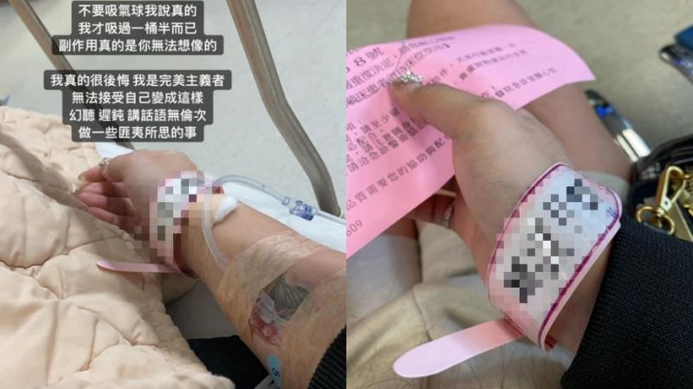
「希望有更多人知道『笑氣』是多恐怖的東西！」1名女網友日前在臉書崩潰發文，透露自己在友人的慫恿下，吸食了2天笑氣，結果竟出現幻聽、幻覺及感覺遲鈍等症狀，嚇得她立刻就醫治療，經醫師診斷才得知是「一氧化二氮(笑氣)中毒」，讓她既害怕又後悔，也奉勸網友千萬別輕易嘗試。
原PO在臉書社團「爆料公社」發文指出，日前她在友人的慫恿下吸食笑氣，由於對方稱「笑氣不是毒品」，她便好奇地吸食了2天，沒想到隨後竟出現幻覺、幻聽、感覺遲鈍及講話混亂等症狀，嚇得她趕緊就醫求助，同時崩潰直呼「隔天後遺症馬上出現...我就覺得我完了！碰2次頭腦就壞了，我這輩子就這樣了...」。
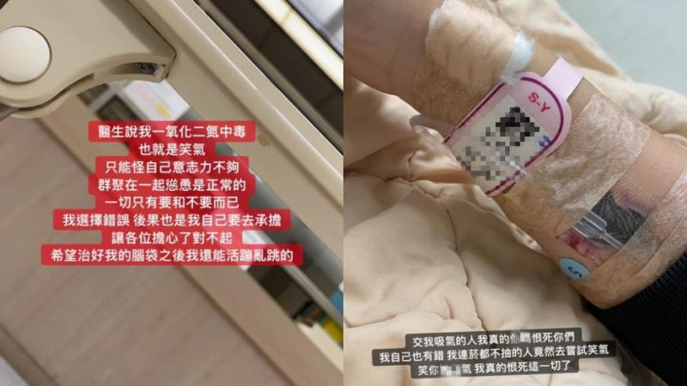
原PO進一步表示，診斷後醫師告訴她是「一氧化二氮(笑氣)中毒」，必須要住院觀察治療一陣子，這讓她既害怕又後悔，感嘆「只能怪自己的意志力不夠...我選擇錯誤，後果也是我自己要去承擔，讓各位擔心了對不起」，事後原PO也將自身經驗分享至臉書，奉勸網友千萬別輕易嘗試笑氣。
據了解，笑氣目前雖並未被列為毒品管制，但衛福部已將其納入「醫用氣體」藥品管理，因此民眾若違法販賣醫療用笑氣，可依《藥事法》移送法辦，最重可處7年以下有期徒刑；至於濫用工業用笑氣，也可依《社會秩序維護法》裁處3日以下拘留或1萬8千元以下罰鍰。

